高中音乐测试卷
学校： 姓名： 得分：
一、单项选择题(每小题2分，共50分)
1.党的二十大报告指出，国家安全是民族复兴的根基，（ ）是国家强盛的前提。
A.社会稳定 B.国家安全 C.民族振兴 D. 人民富强
2.新疆各民族文化扎根于 ( )的沃土。
A.传统文化 B.民族文化 C.世界文化 D. 中华文化
3.实践证明，新时代党的治疆方略完全正确，必须长期坚持。全党要把贯彻新时代党的治疆方略作为一项政治任务，在( )上下功夫，确保新疆工作始终保持正确政治方向。
A.人才培养 B.完整准确贯彻 C.教育领导班子 D.组织高素质队伍
4.普通高中音乐必修课程是面向全体学生培育音乐学科核心素养的主题课程，其中不包括( )。
A. 演奏 B.合唱 C. 音乐创编 D.音乐与戏剧
5.下列不属于音乐教学评价原则的是( )
A.娱乐性原则 B. 科学性原则 C.可操作性原则 D.整体性原则
6.在下列力度记号中，哪一个表示力度最弱? ( )
A. mp B. mf C. p D. f
7.在下列速度术语中，哪一个表示速度最快? ( )
A. Moderato B. Largo C. Adagio D. Lento
8.下列拍子中，整小节休止规范的是： ( )
9.下列拍子中，属于复拍子的是： ( )
A. B. C.48 D.
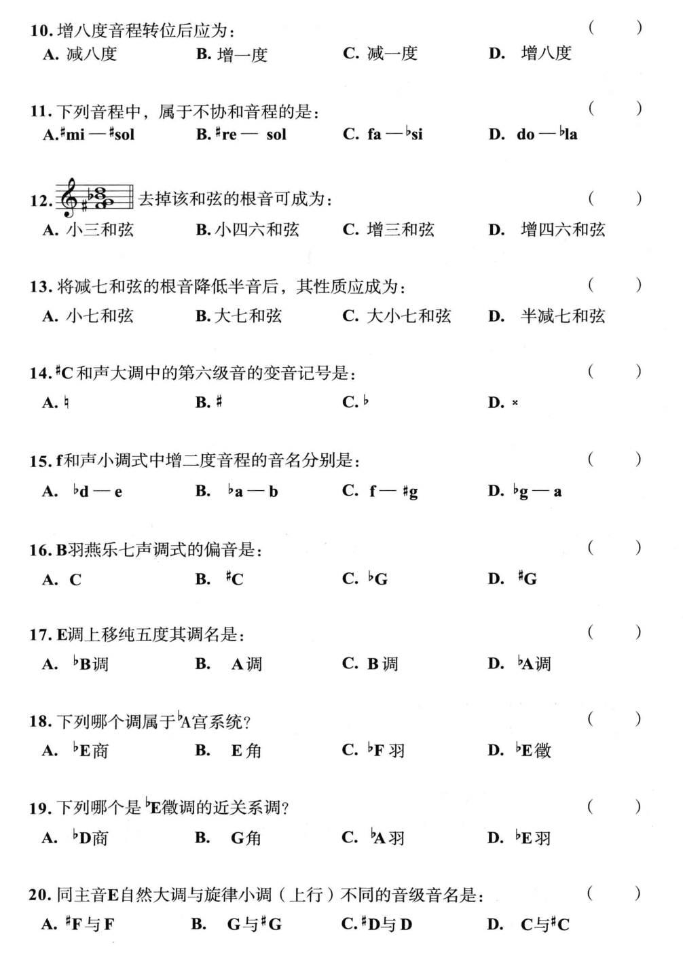
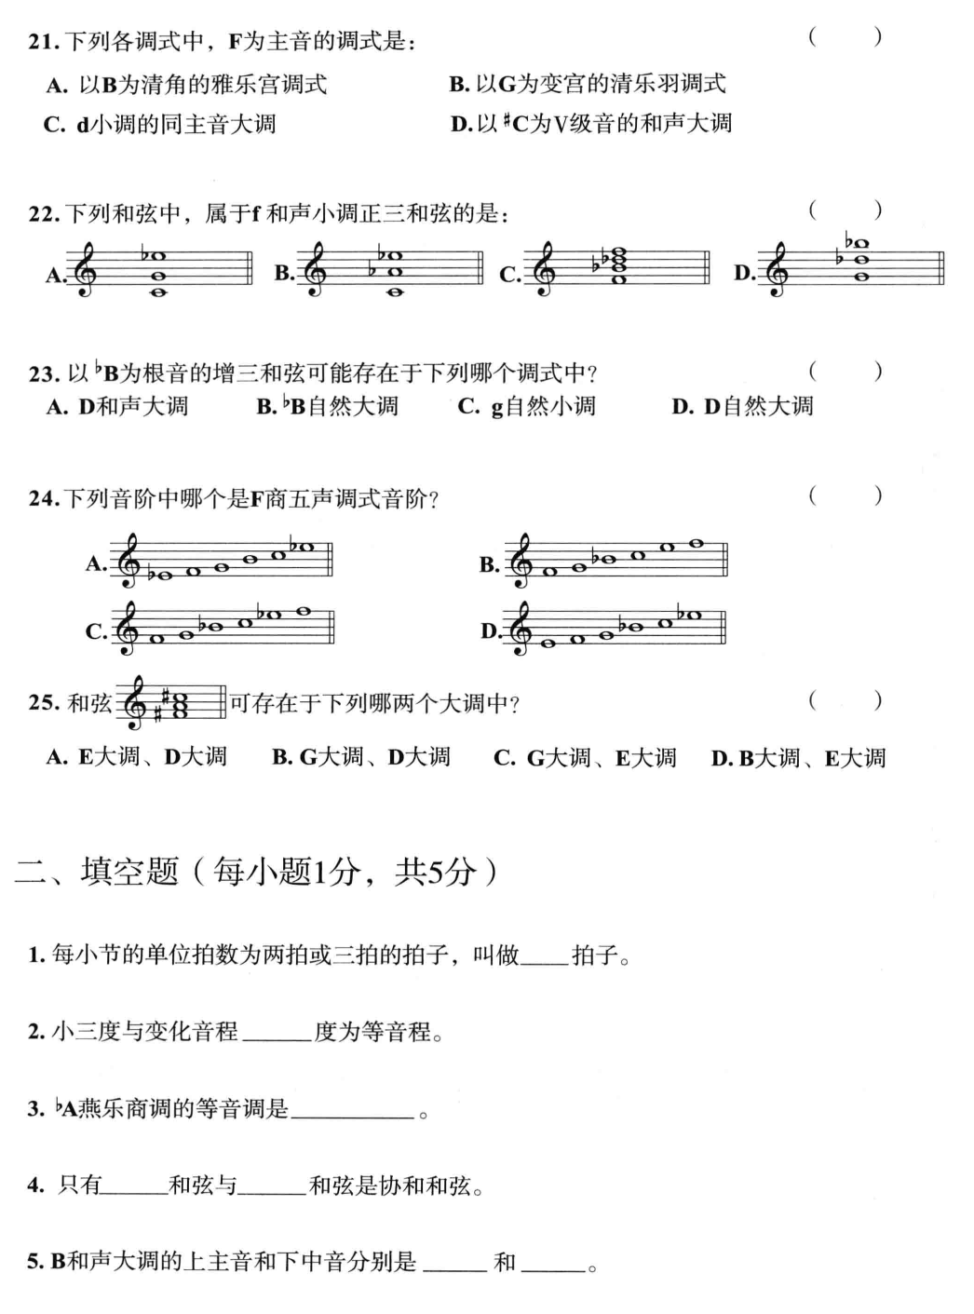
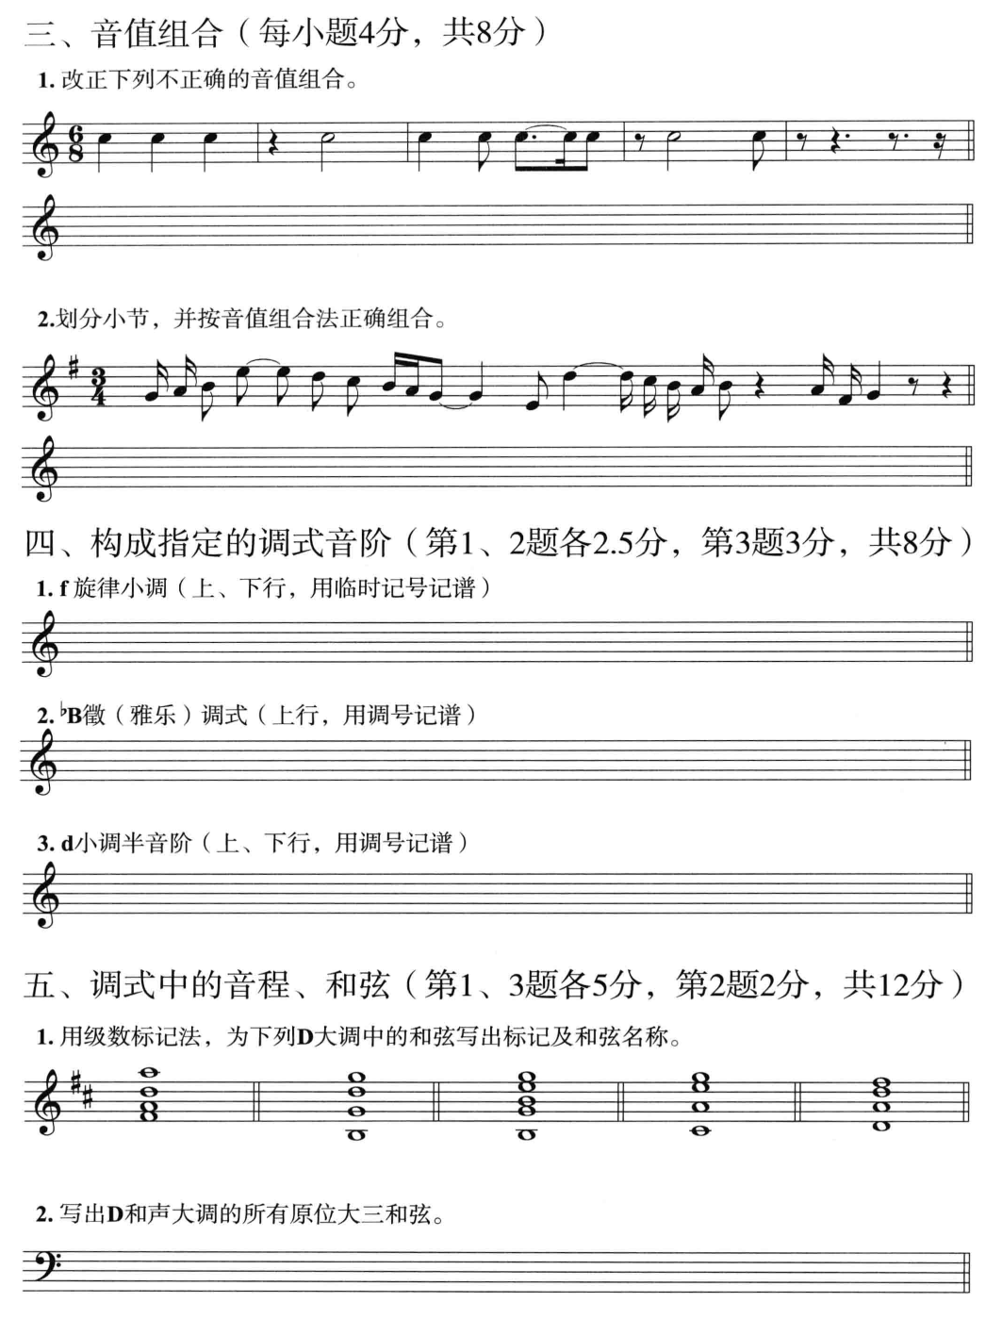
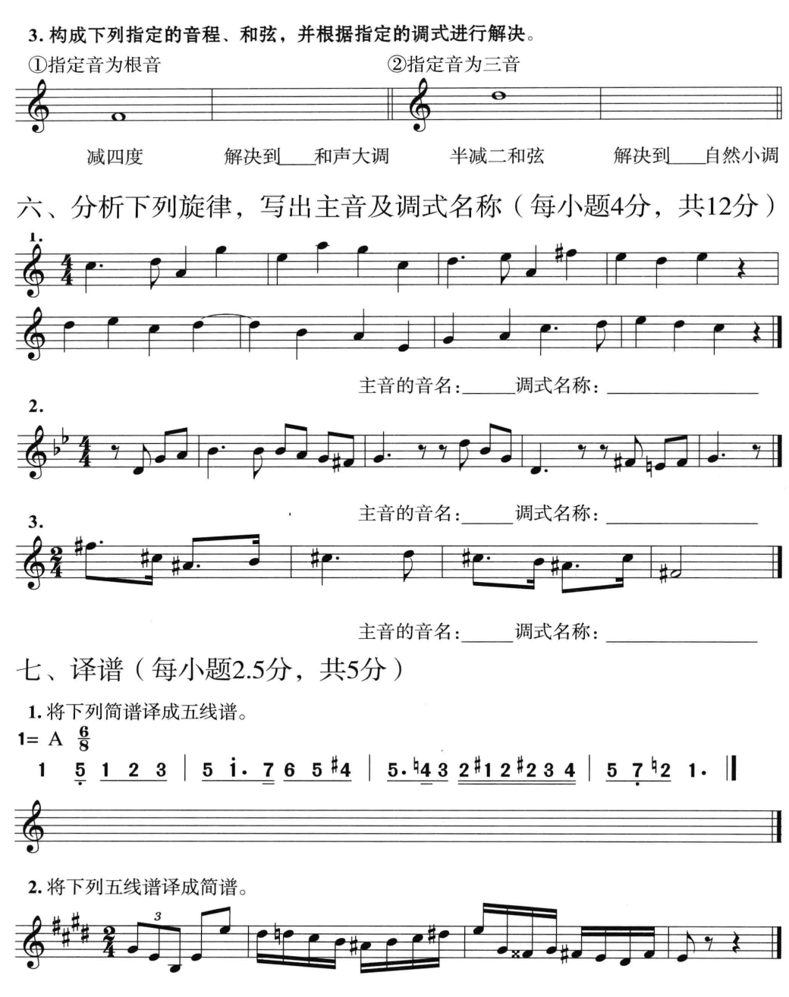

音乐学科考试试卷答案
一、项选择题
1. A 2.D 3. B 4. B 5. A
6. C 7. A 8. D 9. D 10. A
11. B 12. D 13. C 14. A 15. A
16. A 17. C 18. D 19. B 20. B
21. B 22. C 23. A 24. C 25. A
二、填空题
1. 单 2. 增二 3. G燕乐商调
4.大三，小三 5. C , G
三、音值组合
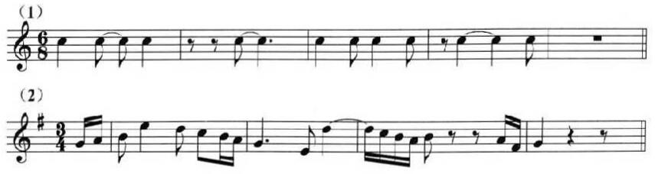
四、构成指定的调式音阶
